Załącznik nr. 1
OFERTA
Nazwa i siedziba oferenta:............................................................................................................................... ...................................................................................................................................................................................... Numer telefonu……………………….; numer fax ...................................; e-mail …………………………..
Regon: ..............................................................; NIP: …………………………………………………………………
Nawiązując do zapytania na:
LABORATORIUM PRZYSZŁOŚCI ZP.21.30.2021
1. Oferujemy wykonanie usług za cenę:
…..…………………………………………… zł netto, słownie ………………………………………………………
……….……………………………………………………………………………………………………złotych netto
…..…………………………………………… zł brutto, słownie ………………………………………………………
……….……………………………………………………………………………………………………złotych brutto
FORMULARZ CENOWY

LP | Nazwa | Ilość | Cena netto | Wartość netto | VAT [%] | Wartość VAT | Cena brutto | Wartość brutto | Opis towaru | Zdjęcie poglądowe
1 | Mistrz Arduino - Klasowy zestaw z mikrokontrolerem, płytką stykową + materiały edukacyjne - 15 szt. | 2 kpl. |  |  |  |  |  |  | W skład zestawu "Mistrz Arduino" wchodzą wszystkie produkty wymienone w: ARDUINO UNO  ARDUINO UNO - poziom 2 Komplet ten stworzono w taki sposób, by  korzystający z niego mieli dostęp zarówno do wiedzy teoretycznej, jak i praktycznej.  "Mistrz Arduino" to idealny sposób na stworzenie pierwszych układów Arduino w prosty i szybki sposób.  Zestaw Arduino Uno uzupełniony jest o kurs podstawowy, którego celem jest zaznajomienie z podstawami Arduino.  Zestaw Arduino Uno - poziom 2 opracowany został z myślą o tworzeniu projektów.  Zestawy uzupełniają kursy Arduino poziom I i poziom II. | 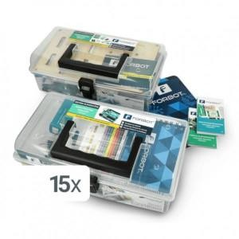
2 | Zestaw Szkolny Genibot z matą, krążkami, organizerem | 7 kpl. |  |  |  |  |  |  | Zestaw zawiera 4 roboty GeniBot z akcesoriami dodatkowymi i kartami do kodowania, dodatkowo 4 komplety kart, pakiet scenariuszy Edukacja Wczesnoszkolna z GeniBotem, 4 x certyfikowany kurs online GRATIS, dużą matę do kodowania, krążki kompetencji kluczowych, organizer do krążków oraz hub usb do zbiorczego ładowania robotów. | 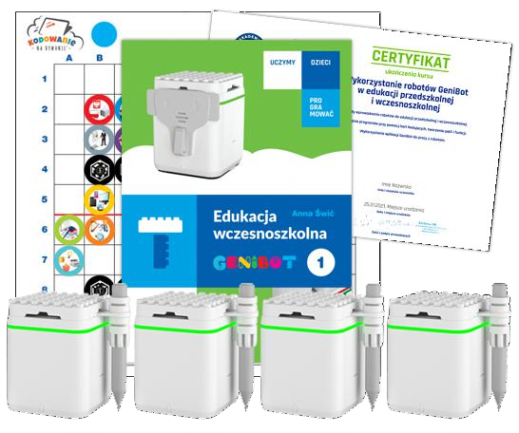

LP | Nazwa | Ilość | Cena netto | Wartość netto | VAT [%] | Wartość VAT | Cena brutto | Wartość brutto | Opis towaru | Zdjęcie poglądowe
3 | Robot Codey Rocky Bluetooth | 24 szt |  |  |  |  |  |  | Inteligentny robot do nauki programowania STEM i Internetu Rzeczy dla dzieci już od 6 roku życia.  Zalety:  Bezprzewodowa łączność z tabletem i z komputerem  Uniwersalny i zaawansowany Modułowa konstrukcja, robot złożony z dwóch elementów, części głównej z ekranem LED i  platformy mobilnej  Ponad 10 programowalnych czujników Kompatybilny z Lego® Technic i Makeblock Neuron  Aplikacja do programowania mBlock 5 Języki programowania: Scratch 3.0, Python Zestaw uzupełniony o adapter Bluetooth 4.0 | 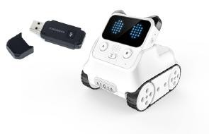
4 | Stacja ładująca Unitek 10x USB biały | 3 szt |  |  |  |  |  |  | Kanały ładowania: 10x port USB Kolor: biały  Moc: 96 W  Typ: sieciowa | 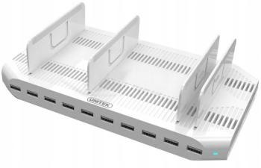
5 | Zestaw elektroniczny Boffin I 500 | 15 szt |  |  |  |  |  |  | Elektroniczny zestaw konstrukcyjny Boffin I 500 zawiera 75 elementów, z których można skonstruować następujące projekty:  Wszystkie projekty (i elementy) z zestawu konstrukcyjnego Boffin I 100, Boffin I 300 oraz:  - radio FM,  - playback,  - telegraf,  - muzykę sterowaną głosem i dotykiem,  - śpiew ptaków,  - dźwięk wozu policyjnego, karetki, broni palnej,  - i inne, w sumie 500 projektów, które zostały szczegółowo opisane w załączonej instrukcji. | 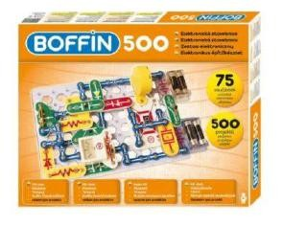
6 | LEGO® Education BricQ Motion Essential | 13 szt |  |  |  |  |  |  | Zestaw dla nauczycieli i uczniów w edukacji wczesnoszkolnej. Wyjątkowe, kolorowe elementy wspierają uczniów w nauce przedmiotów STEAM, zwłaszcza w poznawaniu zasad fizyki.  Materiały dla nauczycieli, "pierwsze kroki" i przykładowe scenariusze zajęć (w języku angielskim) pomagają rozpocząć pracę z zestawem i skutecznie korzystać z niego na lekcjach.  Wiek 6+  2 osoby  523 elementów | 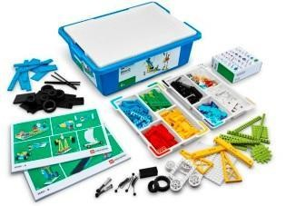

LP | Nazwa | Ilość | Cena netto | Wartość netto | VAT [%] | Wartość VAT | Cena brutto | Wartość brutto | Opis towaru | Zdjęcie poglądowe
7 | LEGO Education BricQ Motion Prime | 13 szt |  |  |  |  |  |  | Zestaw dla nauczycieli i uczniów klas 4-8. Wyjątkowe, kolorowe elementy wspierają uczniów w nauce przedmiotów STEAM, zwłaszcza w poznawaniu zasad fizyki. | 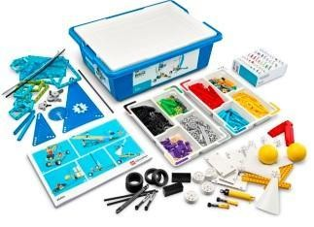
8 | Laboratorium Przyszłości - wirtualna pracownia ClassVR - zestaw 8 sztuk gogle Premium | 3 kpl. |  |  |  |  |  |  | Nowatorskie podejście do nauczania w laboratorium przyszłości z wykorzystaniem okularów do wirtualnej i rozszerzonej rzeczywistości. System został zaprojektowany tak aby w pełni zaangażować uczniów w kreatywne i ekscytujące nauczanie. Wizualizacje miejsc w trybie 360°, trójwymiarowe obiekty i złożone struktury na wyciągnięcie ręki to wszystko przenosi lekcje w zupełnie inny wymiar. Zestaw posiada intuicyjny interfejs oraz łatwy dostęp do treści edukacyjnych zlokalizowanych na portalu dla nauczycieli.  System ClassVR to nowoczesne narzędzia do realizacji podstawy programowej z wielu przedmiotów.W przypadku zakupu jako część zestawu, każdy zestaw ClassVR Premium jest dostarczany wraz z przewodowym kontrolerem ręcznym obsługującym ekscytującą nową wersję zawartości ClassVR; otwarte światy.  Liczba sztuk okularów VR w zestawie: 8 | 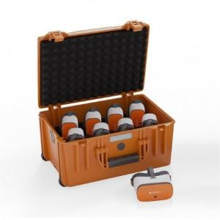
9 | Laboratorium Przyszłości - wirtualna pracownia ClassVR - zestaw 4 sztuk gogle Premium | 1 kpl. |  |  |  |  |  |  | Nowatorskie podejście do nauczania w laboratorium przyszłości z wykorzystaniem okularów do wirtualnej i rozszerzonej rzeczywistości. System został zaprojektowany tak aby w pełni zaangażować uczniów w kreatywne i ekscytujące nauczanie. Wizualizacje miejsc w trybie 360°, trójwymiarowe obiekty i złożone struktury na wyciągnięcie ręki to wszystko przenosi lekcje w zupełnie inny wymiar. Zestaw posiada intuicyjny interfejs oraz łatwy dostęp do treści edukacyjnych zlokalizowanych na portalu dla nauczycieli.  System ClassVR to nowoczesne narzędzia do realizacji podstawy programowej z wielu przedmiotów.W przypadku zakupu jako część zestawu, każdy zestaw ClassVR Premium jest dostarczany wraz z przewodowym kontrolerem ręcznym obsługującym ekscytującą nową wersję zawartości ClassVR; otwarte światy.  Liczba sztuk okularów VR w zestawie: 4 | 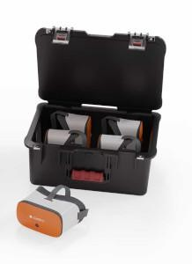

LP | Nazwa | Ilość | Cena netto | Wartość netto | VAT [%] | Wartość VAT | Cena brutto | Wartość brutto | Opis towaru | Zdjęcie poglądowe
10 | ClassVR - Licencja - 3 lata dostępu do portalu wirtualnych lekcji | 1 szt. |  |  |  |  |  |  | Licencja umożliwia trzyletni dostęp do portalu dla nauczycieli zawierającego 14 modułów dydaktycznych takich jak: biologia, chemia, fizyka, geografia, historia, matematyka, sztuka, muzyka, religia, wf, technologia. W portalu znajduje się ponad 1000 gotowych do wykorzystania na lekcji materiałów zawierających wizualizacje miejsc w trybie 360°, trójwymiarowe obiekty i złożone struktury na wyciągnięcie ręki. Portal jest systematycznie wzbogacany o nowe treści przez wszystkich korzystających z niego użytkowników. System Class VR to nowoczesne narzędzie do realizacji podstawy programowej umożliwiający kreatywne i ekscytujące nauczanie w nowym wymiarze. | 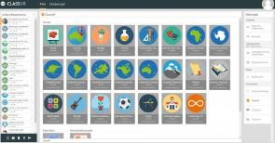
Doboru artykułów dokonaliśmy w oparciu o opublikowany katalog przez Ministerstwo Edukacji i Nauki w ramach projektu "Laboratoria Przyszłości".
Forma płatności: | Odroczony termin płatności 14 dni
Razem do zapłaty:

Uwagi:
Wartość netto:

3. Oświadczamy, że uważamy się za związanych niniejszą ofertą przez okres 14 dni od upływu terminu składania ofert

4. Ponadto oświadczamy, że w cenie oferty zostały uwzględnione wszystkie koszty wykonania zamówienia. Ponadto w ofercie nie została zastosowana cena dumpingowa i oferta nie stanowi czynu nieuczciwej konkurencji

5. Oświadczamy, że akceptujemy 14 dniowy termin płatności licząc od daty dostarczenia zamówienia i dostarczenia prawidłowo wystawionego dokumentu zakupu.

Na ……… kolejno ponumerowanych stronach składamy całość oferty.

..................................,dnia ...................... ..............................................................................
(podpis osoby upoważnionej)

